XXX项目开发总结报告(PDSR)

项目组成员信息
小组名称
学号 | 姓名 | 本文档中主要承担的工作内容

2020-06
版本变更历史
版本 | 提交日期 | 主要编制人 | 审核人 | 版本说明

目录
项目开发总结报告(PDSR) 1
1引言 3
1.1标识 3
1.2系统概述 3
1.3文档概述 3
1.4术语和缩略词
2引用文件 3
3实际开发结果 3
3.1产品 3
3.2主要功能和性能 3
3.3基本流程 4
3.4进度 4
3.5人员工程量 4
4开发工作评价 4
4.1对开发效率的评价 4
4.2对产品质量的评价 4
4.3对技术方法的评价 4
4.4出错原因的分析 5
4.5风险管理 5
5缺陷与处理 5
6经验与教训 5

4开发工作评价

4.3对技术方法的评价
a.指出所采用的模型、技术、方法、工具、手段等：
本项目采用Web技术进行可联网的前后端交互。
交互模型采用MVC模型构建前后端交互系统，与之相关的工具是：利用SQLite3数据库构建Model，与数据库交互的操作由Django框架解决；View利用前端框架Vue和后端框架Django实现；Controller利用后端框架Django实现，负责HTTP请求的分析和业务逻辑的处理，Controller中涉及ROS操作的部分使用ROS官方提供的rospy工具解决。

b.给出所采用技术方法的应用效果评价：
采用前后端交互模式使得项目可以利用互联网进行远程交互，提高了项目的实用性，更加贴合现实需求。
采用MVC模型较好地降低了前端、后端以及数据库之间的耦合度，提高代码的可扩展性。
使用Vue、Django框架则提高了代码的开发效率，省去了繁琐的HTTP协议请求分析，避免重复造轮子。同时Vue框架也能帮助本项目构建更友好、更现代化的前端可视化界面。
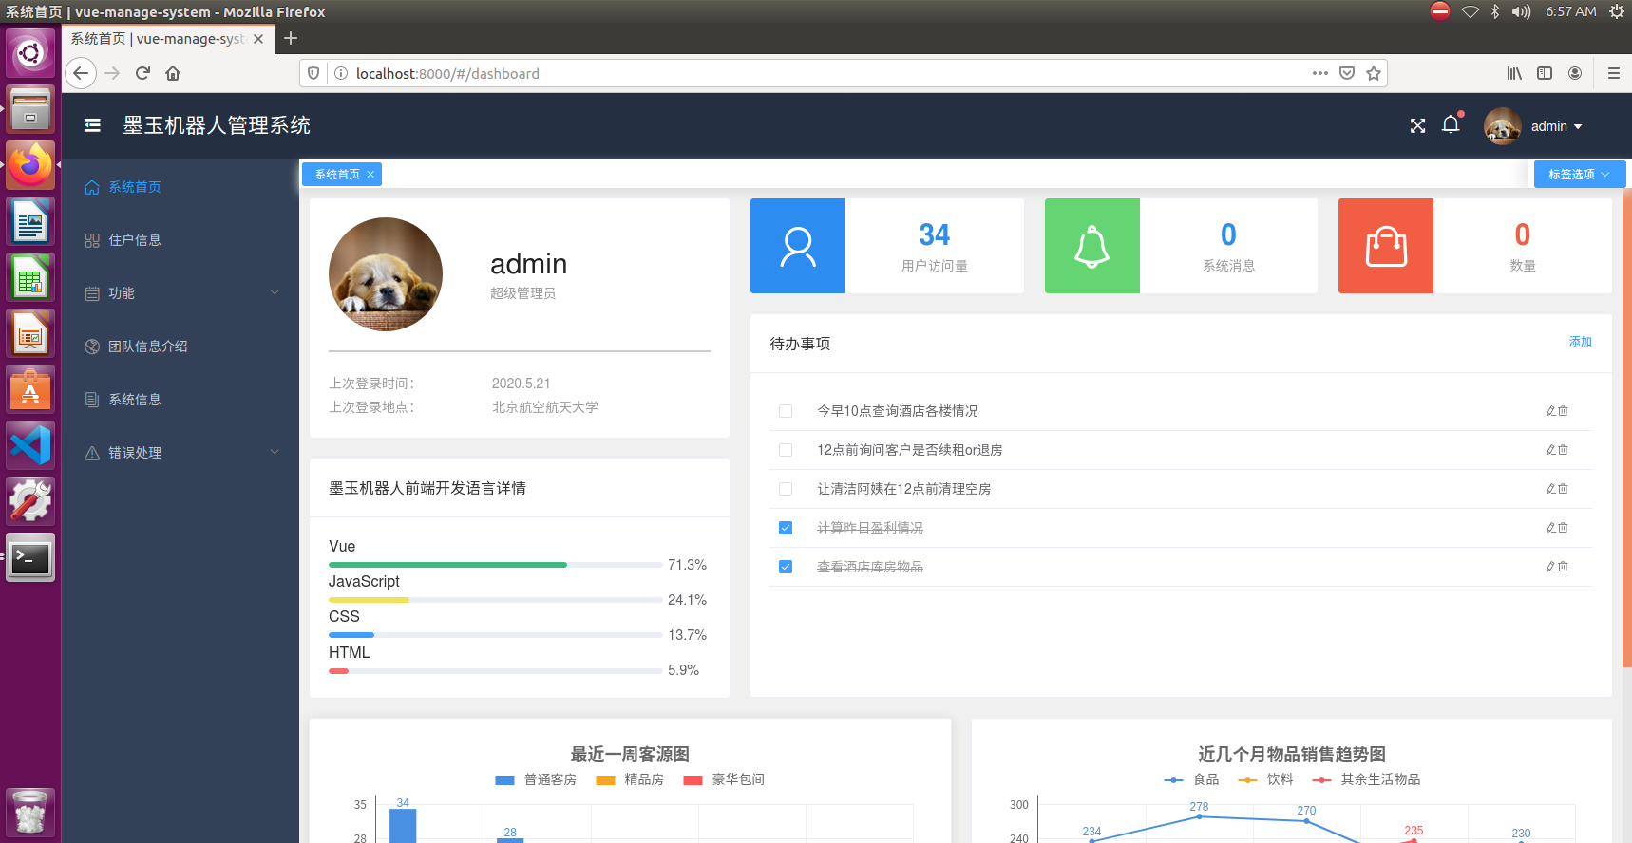
图4.3.1 前端界面展示

4.4问题原因分析
4.4.1 主要问题：
表4.4.1 主要问题
问题序号 | 问题描述
1 | 导航与避障模块无法实现动态避障。
2 | 服务器无法正常返回静态文件（如html、js脚本文件等）。
3 | Gazebo无法正常加载机器人模型。
4 | 语音识别模块无法正常使用。
5 | Ubuntu虚拟机中Gazebo打开后闪退
6 | Python3无法使用roslaunch等ROS官方包

4.4.2 出现原因：
表4.4.2 出现原因
问题序号 | 出现原因
1 | local costmaps的配置文件中没有添加obstacle layer，导致局部路径规划没有考虑检测到的障碍物。
2 | django的setting文件中没有配置静态文件目录。
3 | 小组自己构建的gazebo地图中包含机器人模型，导致加载urdf模型时提示重复错误。
4 | 没有安装语音控制模块所需的科大讯飞依赖包。
5 | 可能与显卡驱动有关，禁用显卡硬件加速后可解决（但需增加提供给虚拟机的内存和CPU资源）。
6 | ROS Kinetic版本对Python3的支持不完全。

